МКУ ДТ «Островок» п. Бор Туруханского района
конспект открытого занятия по программе объединения «Радио БорFM»
педагога дополнительного образования
Хохловой Елены Михайловны

Тема занятия: 12 декабря - День Конституции РФ
Образовательная программа: объединение «Радио БорFM»
Возраст детей: 12 – 14 лет
Дата проведения: 12.12.18 г.
Место проведения: каб.2-08 Радиостудия

СОДЕРЖАНИЕ

Раздел Радиожурналистика
Тема радиовыпуска: Знаменательная дата - День Конституции РФ
Цель: обучить воспитанников новому упражнению для формирования хорошей дикции «Карандаш в зубы»
Задачи:
I. Образовательные:
1. Отработать технику проговаривания скороговорок
2. Обучить новому упражнению для формирования хорошей дикции «Карандаш в зубы»
3. Сформировать представление о правах и обязанностях ребенка, закрепленных в Конституции РФ
II. Развивающие:
1. Развить личностное отношение к знаменательному событию
2. ___________________________________________
III. Воспитательные:
1. Создать условия для формирования гражданской позиции
2. Создать условия для комфортного общения друг с другом: вежливость, тактичность, умеренная критика
Оборудование занятия:
I. Дидактический материал для педагога:
1. 2 поздравительные открытки с Днем Конституции – Приложение 1, 3
2. Сценарий выпуска – 2 экз. – Приложение 2
3. Распечатка сборника скороговорок
4. Карандаши
5. Влажные салфетки
II. Дидактический материал для воспитанников:
1. Карандаши
2. Влажные салфетки

Этапы и задачи занятия (план занятия).
Этапы и задачи занятия. | Деятельность педагога. | Деятельность обучающихся | Время.
Этап I.  Организационный момент:  эмоционально-психологический настрой детей на занятие. | Проведение  мини-тренинга: проговорите 1 скороговорку сначала медленно, открывая широко рот на звуках А, О, Э, затем быстро | Выполнение несложных заданий, предложенных педагогом. | 16.00-16.02
Этап II.  Введение в тему занятия:  систематизация и обобщение знаний детей. | Создание проблемной ситуации, которую дети решают с педагогом;  Демонстрация открытки – Приложение 1  Что вы видите? Какому событию посвящена открытка? | - ответы на вопросы | 16.02-16.05
Этап III.  Объяснение темы занятия | Беседа по теме занятия: День конституции – важный праздник прав, обязанностей и ответственности. А какими правами вы можете пользоваться? Знаете ли вы о них? А с какого возраста начинается ответственность? А важно ли знать законы? | Отвечают на вопросы, обнаруживают проблему в незнании своих прав, ответственности | 16.05-16.08
Этап IV.  Практическая  деятельность детей. | Выявление первоначальных навыков у детей: А хотите узнать больше о своих правах и обязанностях? А рассказать об этом другим? Прежде чем приступить к ознакомлению с текстом, потренируемся: 1. Новое упражнение для дикции – КАРАНДАШ В ЗУБЫ. Зажмите зубами карандаш и прочтите с выражением 1 скороговорку, затем какое-нибудь стихотворение по памяти.  Произнеси медленно, затем быстро: Конституция Российской Федерации, ответственность, специальное учреждение, дисциплина | 1. Отвечают на вопросы  2. Выполняют тренировочные упражнения на дикцию  Проговаривают слова со сложным звукосочетанием, которые встречаются в тексте радиоэфира | 16.08-16.13 (5 мин.)
Этап V.  Практическая  деятельность детей. | Показ примеров практической работы;  Выявление первоначальных навыков у детей: разбирайте тексты Приложение 2, прочитайте сначала про себя или лучше вполголоса. Задайте вопросы по постановке ударений, прочитайте вслух с указанной эмоциональностью | -повторение за педагогом приемов практической работы;  - самостоятельный выбор и выполнение практической работы: разбирают микротексты, отчитывают в соответствии с эмоциональной установкой | 16.13-16.20
Физкультминутка: | Показ рефлексивных упражнений | Повтор и выполнение рефлексивных упражнений. | 1 мин.
Этап V.  Практическая  деятельность детей. | Запись эфира | Озвучивают микротексты по очереди в 2 микрофона | 16.21-16.40
Этап VI.  Рефлексия. Подведение итогов. | Предложение педагогом рассмотреть выполненные работы;  Выявление степени удовлетворенности детей занятием: демонстрация другой открытки Приложение 3 – Чем отличаются открытки? Почему на второй открытке нарисовано сердце? Согласны ли с таким изображением? Что нового узнали по теме занятия? По технике речи? | -ответы на вопросы;  - высказывание детей о своем отношении к проведенному занятию, к теме занятия, к празднику | 16.40- 16.42
Этап VII.  Окончание занятия | Обработка записанного радио выпуска, прослушивание, анализ | Приведение в порядок рабочего места. | 16.43-16.45
Всего: 45 минут.

Приложение 2
Текст радиоэфира 12.12.18 г.

Добрый день! мы приветствуем вас на нашем радио Бор ФМ!
Каждая конституция -- это «визитная карточка» государства и общества. В ней отражаются основные интеллектуальные, ценностные потенциалы, притом в концентрированно-нормативной форме. Мы, многонациональный народ Российской Федерации, соединенные общей судьбой на своей земле, утверждая права и свободы человека, гражданский мир и согласие, сохраняя исторически сложившееся государственное единство, исходя из общепризнанных принципов равноправия и самоопределения народов, чтя память предков, передавших нам любовь и уважение к Отечеству, веру в добро и справедливость, возрождая суверенную государственность России и утверждая незыблемость ее демократической основы, стремясь обеспечить благополучие и процветание России, исходя из ответственности за свою Родину перед нынешним и будущими поколениями, сознавая себя частью мирового сообщества, принимаем КОНСТИТУЦИЮ РОССИЙСКОЙ ФЕДЕРАЦИИ.
Согласно Конституции РФ ребенок – это человек, который не достиг возраста совершеннолетия. Другими словами, пока ему не исполнилось 18 лет.
В этом возрастном периоде он имеет право получить имя, получать воспитание в семье и проживать в ней же (если это представляется возможным). Он может жить совместно со своими родителями и знать, кто они (но только тогда, если нет никаких противоречий с интересами малыша).
Малыш имеет право в любой момент получить защиту человеческого достоинства, а также на то, чтобы быть развитым со всех сторон.
Малыш вправе иметь гражданство РФ, если родители также являются гражданами этой страны. Он может обладать имуществом в своей собственности. Это касается имущества, появившегося в связи с вступлением в права наследования или дара, а также того, которое было куплено на средства малыша
С 6 лет Малыш может участвовать в совершении мелких сделок, которые носят бытовой характер. Согласно нормам права детей, в Конституции РФ в этом же возрастном периоде и старше, дети уже могут участвовать в совершении сделок, где им разрешено распоряжаться средствами с согласия своих родителей. Средства при этом могут быть даны как самими родителями малыша или лицами их заменяющими, так и другими людьми (тетями, дядями, дедушками и т.д.).
С 8 лет Подросток может участвовать в различных организациях общественного характера. Начиная с этого возрастного периода его мнение должно обязательно учитываться во время решения абсолютно любых моментов, касающихся его семьи. Помимо перечисленного, у детей с 8 лет появляются права на согласие или же, напротив, категорическое несогласие в случае смены своей фамилии или имени. Малыш также может быть участником восстановления в родительских правах своего родителя. Дети, начиная с восьмилетнего возраста и намного старше, могут давать согласие или, наоборот, не давать его для передачи их на удочерение или усыновление. С 14 лет Права ребенка Конституция РФ распространяет на получение паспорта, требования отмены усыновления и самостоятельного обращения в государственные инстанции с целью получить защиту. Помимо перечисленного, дети могут соглашаться или не соглашаться на смену статуса своего гражданства и требовать у судебных инстанций установить отцовство. Подросток, начиная с четырнадцатилетнего возраста уже может устраиваться на работу, но делать это он должен во время, не мешающее учебе (к примеру, на летних каникулах). Такое право наступает у любого человека в этом возрасте, но всего на 4 часа в сутки и превышать это время нельзя согласно трудовым нормам.
С 15 лет Подросток может участвовать в заключении любых сделок. Проводить их можно с согласия лиц заменяющих родителей или их самих. Без их участия это делать запрещено, пока ему не будет 18 лет. Подросток в этом возрастном периоде может самостоятельно распоряжаться абсолютно любыми своими доходами, полученными от различных видов деятельности (включая и средства, полученные в дар), а также осуществлять вклад в любом банке и пользоваться им. 16 лет Дети могут сами заявлять права на изобретения, литературные произведения и остальные продукты, созданные с помощью своей деятельности (авторское право). Иные права и обязанности детей Конституция РФ связывает с участием в общественно значимых организациях, учебой вождению на мотоцикле и управлении велосипедным транспортом. С 16 лет подросток имеет возможность работать на льготных условиях, которые записаны в Трудовом Кодексе РФ, но не больше 24 часов за всю неделю. Важно! С 16 лет подросток вправе заключать брак, если на то есть уважительные причины. Для этого необходимо получить соответствующее разрешение органов местного самоуправления. Что касается работы, то трудовую деятельность можно осуществлять не больше 36 часов за всю неделю. Подросток также вправе учиться вождению легковой машины или управлять мопедом на дорогах. В таком возрасте, согласно права детей в конституции, можно являться членом кооператива. В 16 лет можно получить права 18-него гражданина и стать полностью дееспособным.
В Конституции РФ прописаны не только права, но и обязанности детей. Так, например, начиная с шестилетнего возраста они должны получить основное образование по 9 класс включительно. При этом дети обязаны четко соблюдать дисциплину в учебном заведении и порядки, установленные там. Обязанности детей по Конституции РФ в возрасте 8 лет и старше, связаны с соблюдением школьного устава, а также правил общественных организаций.
Начиная с 14 лет, подросток должен выполнять все поручения, которые связаны с трудовыми обязанностями. В эту категорию входит соблюдение трудового законодательства и распорядка труда, если он работает. Кроме того, обязанности ребенка по Конституции РФ в этом возрасте связаны с соблюдением правил, установленных различными организациями и соблюдением школьного устава. Начиная с семнадцатилетнего возраста прибавляется обязанность встать в военкомате на учет как военнообязанный (если подросток мужского пола). У женского пола таких обязанностей нет.
С 11 лет у малыша наступает ответственность, если он постоянно нарушал правила поведения в обществе, а, кроме того, он был участником опасных деяний. В этой ситуации его вправе отправить в специнтернат или иное учреждение, в котором перевоспитывают детей (федеральный закон о правах ребенка). С 14 лет возникает ответственность за различные нарушения норм, принятых в школе или за совершение правонарушений. В этом случае подростка имеют право исключить из школы. Также дети ответственны за заключенные ими сделки, нарушение дисциплины трудового характера и должны возмещать причиненный ими вред. В возрасте 14 лет подростки уже несут уголовную ответственность за различные преступления. Например, за вандализм, убийство, грабеж, причинение вреда здоровью (средней тяжести и тяжкого), приведение в неисправный вид путей сообщения или автомобилей, изнасилование, вымогательство и другие. С 16 лет дети должны отвечать за совершение всех разновидностей преступных деяний, а, кроме того, за нарушения административного характера, в том порядке, который был установлен нормами права детей по Конституции РФ и законодательства РФ. Начиная с восемнадцатилетнего возраста у человека появляется полная дееспособность. Это означает, что он целиком будет нести ответственность за все совершенные действия.
На этом всё! Всего вам доброго! До встречи на волне 107 Радио Бор FM!

Приложение 1

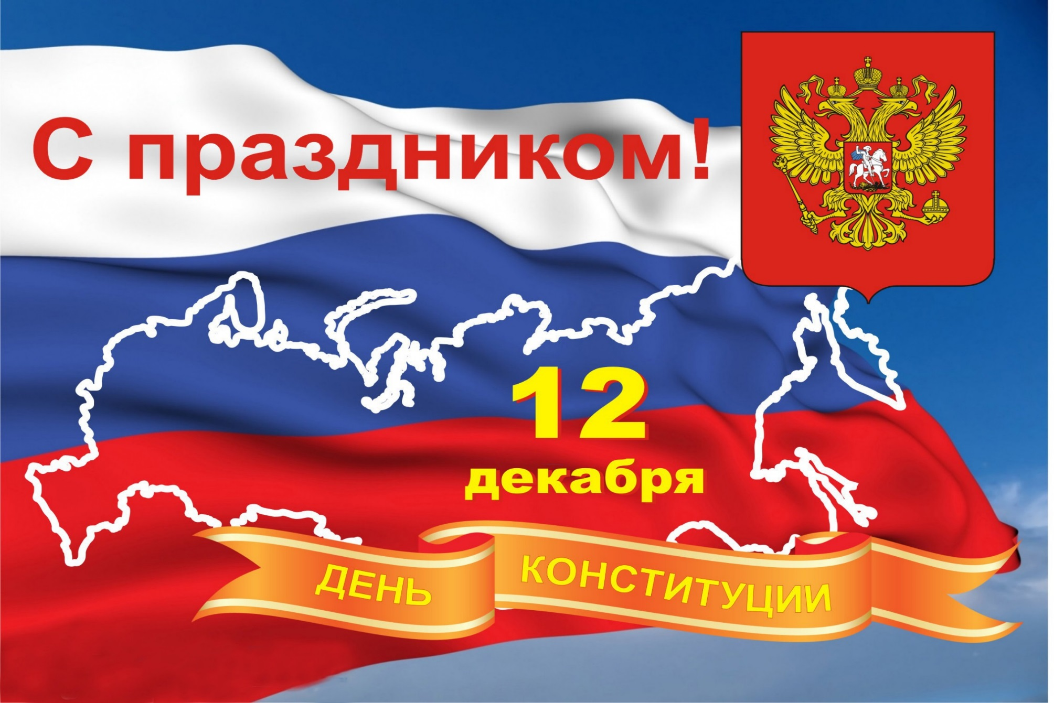

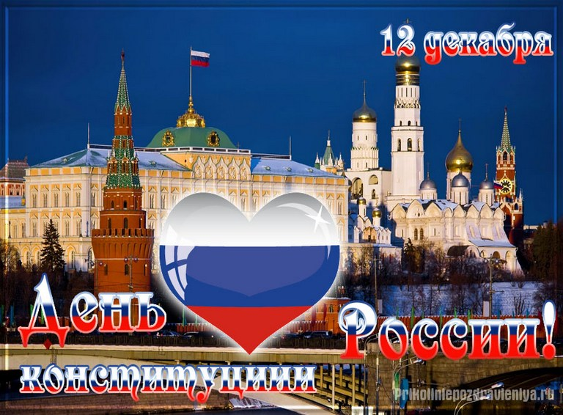
Приложение 3

